InetAddress Class

Ví dụ 1: Viết chương trình nhận hostname từ đối dòng lệnh và in ra địa chỉ IP tương ứng với

hostname đó.

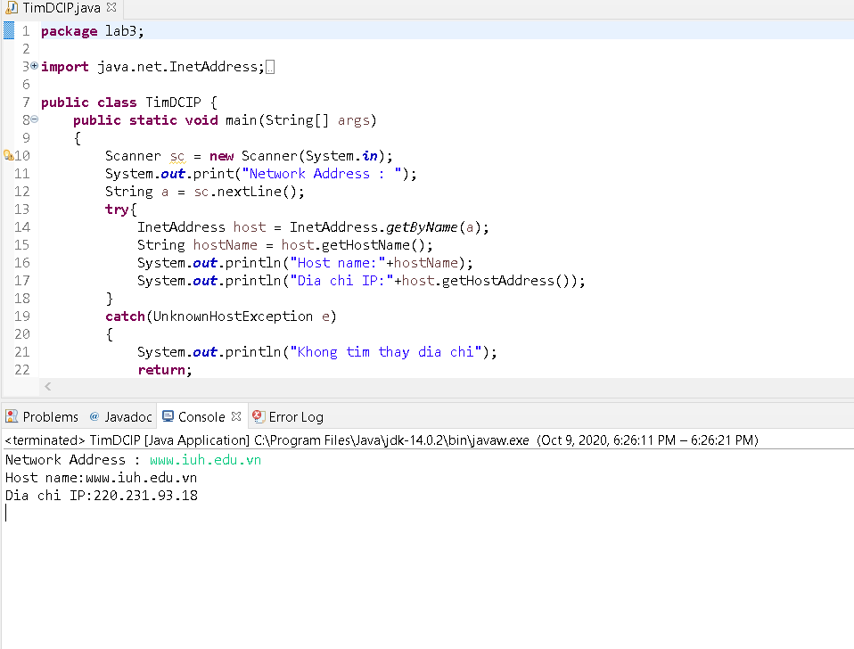

Ví dụ 2: Viết chương trình nhập một hostName từ đối dòng lệnh và in ra dòng thông báo cho biết địa chỉ IP tương ứng với địa chỉ IP đó thuộc lớp nào.

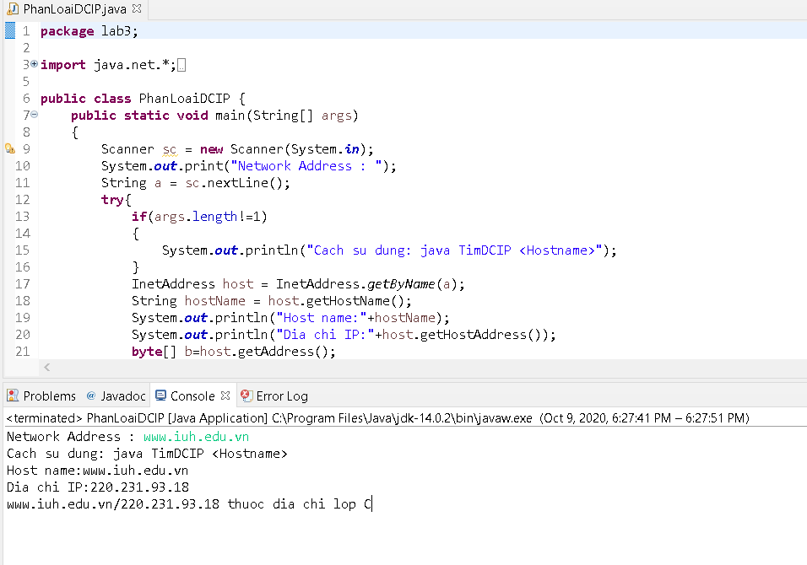

URL Class

Vd: Viết chương trình nhập vào một URL từ đối dòng lệnh và hiển thị từng thành phần tạo nên URL lên màn hình

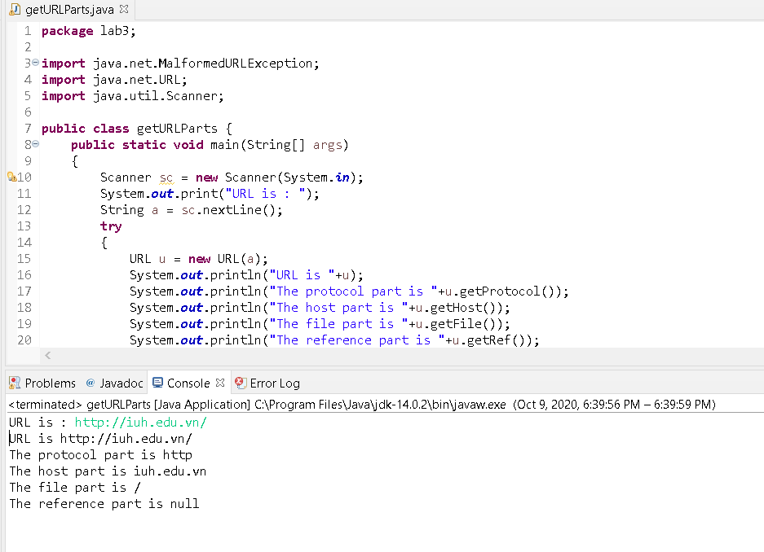

Vd: Viết chương trình nhập một URL từ bàn phím, kết nối với Internet và hiển thị mã nguồn của

trang Web đó lên màn hình.

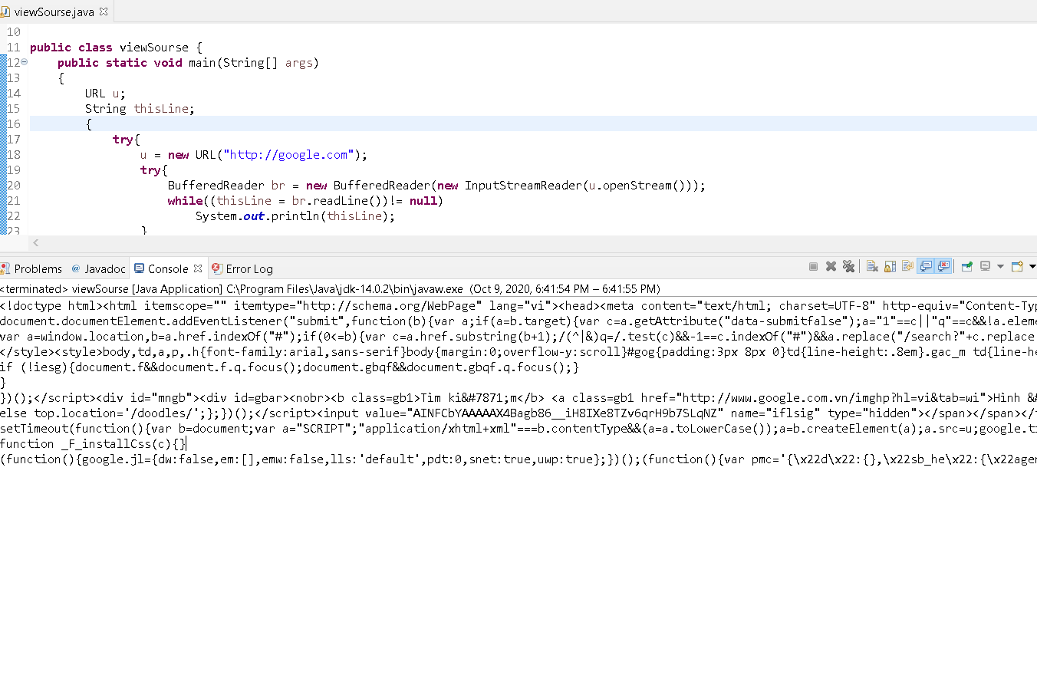

URL Connection Class

Vd1: download mã nguồn của một trang web

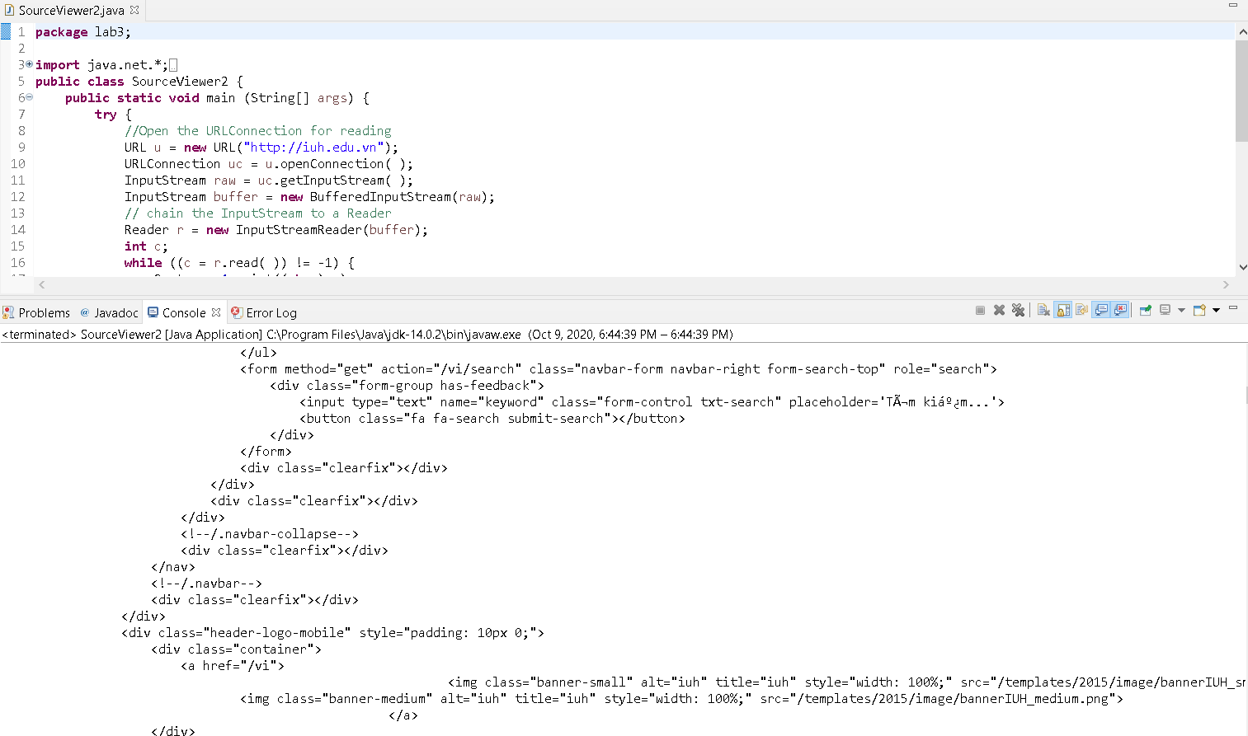

Vd2: Đọc các trường header của trang web

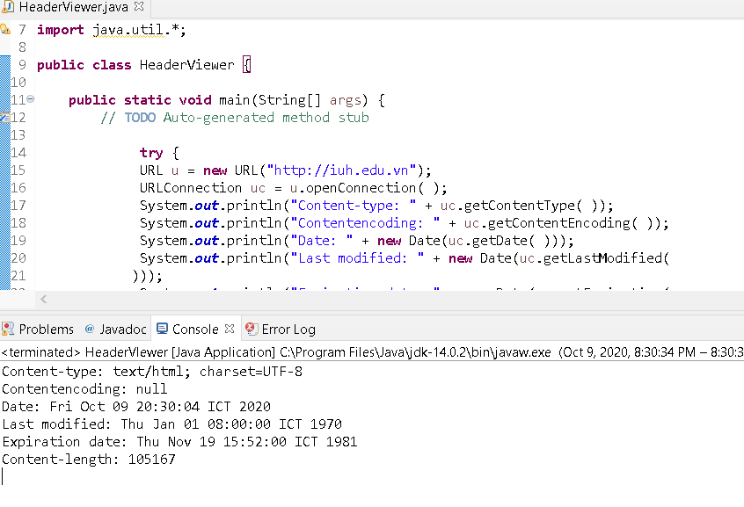

Vd3: Lấy tất cả các header

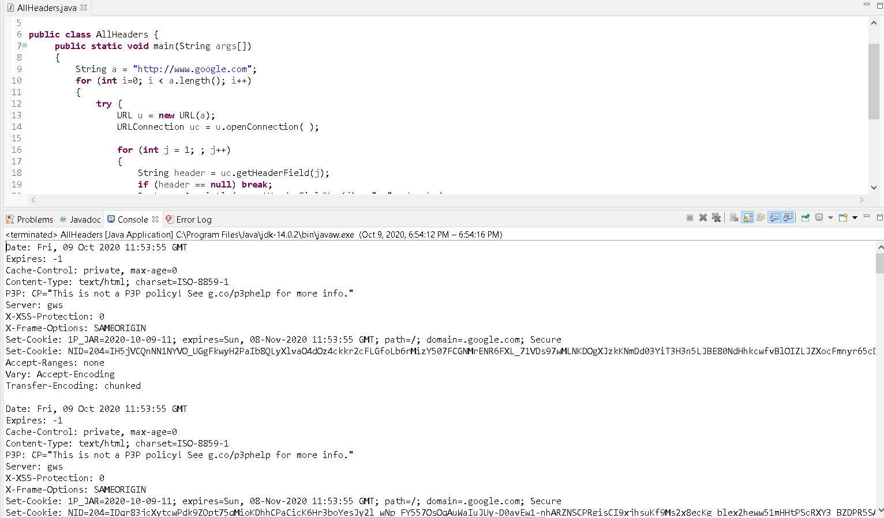

Lập trình socket

My Server

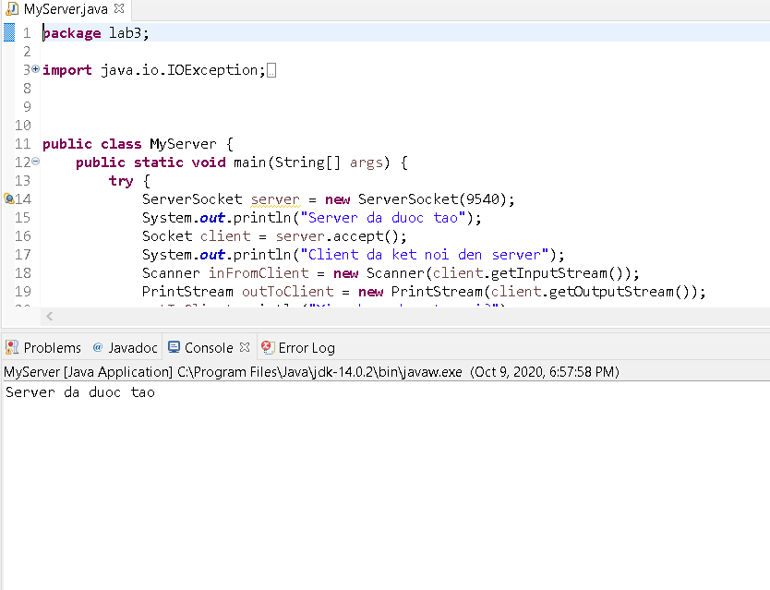

My Clinent

